Муниципальное казенное общеобразовательное учреждение
«Большемуртинская средняя общеобразовательная школа №1»

Исследовательский реферат
«Военная форма»

«Наша Большая Страна» (история)

Автор:Володин Захар
Руководитель:Собенникова
Анастасия Александровна,
учитель начальных классов
Введение
Наша страна имеет очень большую армию и мы принимали участия не в одной тяжёлой и кровопролитной войне. Мы - подрастающее поколение должны гордиться этими подвигами и всегда помнить о них. Живя в семе военнослужащего я наблюдал за папой, а именно что и как он одевает на военную службу. Мне стало интересно узнать о том, какая бывает форма и в каких случаях одевается та или иная форма одежды.
Целью моей работы является: познакомиться с военной формой военнослужащих современной армии.
Задачи, которые я поставил перед собой:
- Проанализировать энциклопедический материал по теме работы;
- Узнать, как появилась военная форма одежды;
- Сравнить военную форму русских и США как вероятного противника;
- Ответить на вопрос, почему лучшая военная форма одежды была создана в нашей стране;
Методы исследования:
- Литературный – использование материалов периодической печати, научной и учебной литературы, интернет – ресурсов.
- Поисковый – работа в Большемуртинском краеведческом музеи, воинских частях.
- Теоретический анализ.
Объектом моего исследования является военная форма военнослужащих современной армии.
Предмет исследования – значимость военной формы, как одного из факторов достижения цели.
Гипотеза:
Я предположил, что если внимательно изучить военную форму одежды, попытаться сравнить военную форму русских и американских солдат, то удастся понять, что лучшая военная форма была создана в нашей стране.

1. Теоретическая часть.
1.1. История появления военной формы одежды.
С появлением армии появилась и военная форма. Изначально она служила только для защиты воина на поле боя, но постепенно стала средством отличия военных людей от всех остальных, для обозначения их статуса в обществе. Защитники своего Отечества всегда пользовались особым уважением в обществе и каждый новый правитель в государстве старался ввести что-то новое в форму. Впервые однообразная военная форма в нашей стране появилась при Иване - Грозном, а именно с появлением стрельцов.
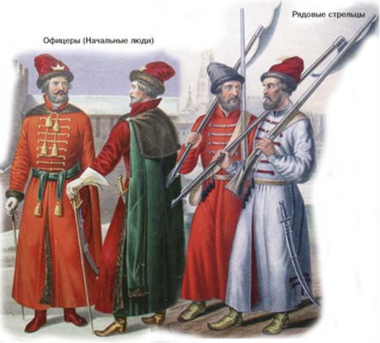
Рисунок 1 "Первая военная форма одежды"
С образованием регулярной армии Петром I установилась и постоянная форма. А для того чтобы отличить командира на поле боя потребовалась специальная атрибутика. С каждым очередным столетием военная форма приобретала те качества для чего она предназначалась, а именно для ведения боевых действий. Излишние предметы украшательства постепенно отмирали и наоборот нужные элементы стали вводиться в обиход. Так появилась шинель, солдатский ремень, плащ-палатка, офицерская портупея и тд.
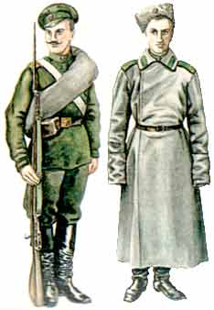
Рисунок 2 "Улучшенная форма одежда при Петре I"
Современная форма одежды продолжает совершенствоваться в соответствии с требованиями современного боя, появлением новых материалов и видов оружия.
Военная форма одежды разных стран отличают одну армию от другой, отличаются своими особенностями в форме одежды.
1.2. Виды военной формы одежды
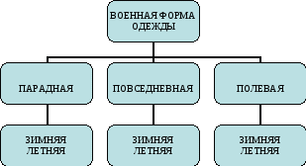
Блок-схема 1 "Виды военной формы"
Военная форма одежды это общее название всех предметов военного обмундирования, снаряжения и знаков различия, принятых для личного состава армии. Военная форма носится применительно ко времени года и условий выполняемых задач. Солдатам обязательно выдавали повседневную, полевую и парадную форму, которая была в летнем и зимнем варианте.
Сравним современную полевую форму армии России и США.
Военная форма одежды Российской армии нового поколения разрабатывалась на основе отзывов тысяч солдат со всей страны. Форма военнослужащего стала многослойной. Это позволяет каждому солдату самостоятельно выбирать нужные элементы одежды, руководствуясь поставленными перед ним целями и задачами, а также погодными условиями.
В 2012 году произошла смена военной формы одежды и сейчас стала называться "Всесезонный комплект базового обмундирования (ВКБО)" и состоит из 8 уровней:
Рисунок 3 " Современная форма одежда Российской армии"
А в 2003 году в США появляется новая система одежды. Полный комплект состоит из 7 слоёв и включает в себя 12 вещей.
По назначению слои делятся на: влагоотводящий – слои один (L1) и два (L2), согревающий – слои два (L2), три (L3), семь (L7), базовый – пятый (L5) и защитные слои – слои с третьего по седьмой (L3-L7). Принцип работы этого комплекта заключается в многоступенчатом отводе влаги от тела при сохранении выделяемого тепла, а также защиты внутреннего объема от ветра и влаги. Все это обеспечивается паропроницаемостью слоев, в первую очередь нательного и базового, а также высокой степенью защиты внешних слоев.
Рисунок 4 " Современная форма одежда Американской армии"
2. Исследовательская часть.
Изучив литературный материал, посвященный военной форме, я решил сравнить основные качества военной формы русских и американских солдат и выяснить, в какой стране была изобретена самая удобная для боевых условий военная форма. Так же я посетил «Красноярский краевой краеведческий музей», где изучил военные формы, а так же у меня дома имеется современная военная форма ВКБО, что позволило мне более подробно произвести исследование.

2.1.Сравнение военной формы русских и американских солдат.
Рисунок 5 " Уровни современная форма одежда Российской армии"
1 уровень снаряжения ВКБО представляет собой нательное влагоотводящее белье, короткое или длинное.
2 уровень – белье нательное флисовое ВКБО – является основным слоем в мороз. Как и первый уровень, нательное белье обеспечивает качественный воздухообмен, а также отвод влаги.
3 уровень – это куртка флисовая ВКБО , которая является не только отличным дополнением к экипировке, но и практичной повседневной одеждой. Ворсяная поверхность отлично сохраняет тепло.
4 уровень представлен курткой-ветровкой ВКБО. В данном комплекте используется камуфлирующая расцветка «ЕМР Лето», общепринятая в Вооруженные Силы Российской Федерации. Куртка защищает от ветра и слабого дождя.
5 уровень комплекта – это костюм демисезонный ВКБО. Эргономичного кроя костюм защищает от непогоды, в том числе отталкивает воду.
6 уровень – костюм ветро-влагозащитный ВКБО – изготовлен из 100% полиамида с мембраной и подходит для еще более суровых условий, чем предыдущие слои экипировки.
7 уровнень - жилет утепленный ВКБО отлично сочетается с иными уровнями одежды.
8 уровень – это костюм ВКБО зимний, или же просто костюм утепленный. Костюм подходит для низких температур, 100% полиамидная ткань защищает от влаги, снега и ветра.
Рисунок 6" Слои современная форма одежда Американской армии"
Слой L1 - Тонкая нательная водолазка и кальсоны. Обеспечивают отвод влаги от тела.
Слой L2 - Альтернатива/Дополнение к первому слою. В отличие от первого слоя, это не только влагоотводящий, но и греющий комплект.
Слой L3 - Объемная комбинированная флисовая кофта. Относится к базовому утепляющему слою, благодаря объемности хорошо греет, особенно в сочетании с первым - вторым слоем или надетый поверх формы.
Слой L4 - Легкая, тонкая ветровка. Рекомендуется к применению в местности с сильными холодными ветрами.
Слой L5 - Являет собой ветро/водозащитный базовый слой. Брюки и куртка, составляет основу всего комплекса.
Слой L6 - Мембранные куртка и брюки из GORE-TEX PACLITE для морозной и/или влажной погоды. Одевается на Слой 5, 7 или другую одежду для защиты от влаги и пронизывающего ветра в зимнюю пору.
Слой L7 - Куртка с капюшоном и брюки для нестерпимых морозов. Водостойкий внешний слой, также изготовленный с использованием технологии инкапсуляции силиконом.
Вывод: С первого взгляда форма одежды русской и американской армий очень похожи, но взглянув глубже и более подробно изучив оба комплекта я могу с полной уверенностью сказать что, форма одежды русского военнослужащего более приспособлена к русским климатическим условиям чем американский комплект. Также при наличии более многослойной системы одежды русскому военнослужащему будет удобней подобрать форму одежды к любым погодным условиям.
Заключение
Изучив современную формы одежды русской и американской армии я понял, что форма одежды военнослужащего является очень важна для стран. Ведь не чувствуя себя комфортно солдат не сможет защищать свою страну. Форма одежды должна защищать военнослужащего от любых климатических условий. И пришёл к выводу, что русская форма одежды на много лучше продуманней чем американская.
Выполняя исследовательскую работу, мы достигли следующих результатов:
- я проделал огромную и интересную работу;
- изучил историю появления военной формы;
- узнал о видах военной формы;
- познакомился с военной формой русской и американской армии.
Сделал следующий вывод: военная форма русских солдат отличалась высокой износоустойчивостью и неприхотливостью в использовании. Она была лучше приспособлена для ведения боевых действий в зимний и летний период.

